Programmation Web dynamique 2

**Travail synthèse (partie pratique)**

Le mandat du travail synthèse pratique est de créer un site web avec un système d’administration qui permettra de faire la gestion d’une liste de tâches à faire (todo list).

Pour accéder à la zone d’administration, il faudra être authentifié en passant par une page de connexion.

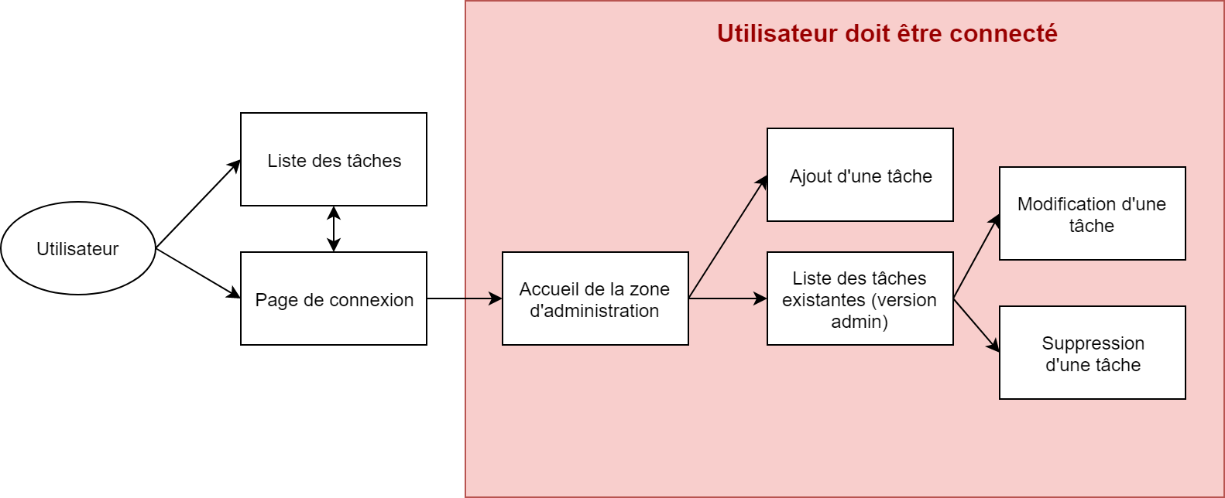

Il est tout à fait correct d’avoir des pages cachées qui font des redirections lorsque le traitement est terminé. (ex : Soumission d’un form)

Pour la page de connexion, l’utilisateur *julien* avec le mot de passe *1234* doit exister dans la base de données. Il n’est pas nécessaire d’avoir une page pour ajouter de nouveaux utilisateurs.

**Liste des pages**

**Liste des tâches**

* Affiche la liste complète de toutes les tâches ordonnées de façon à ce que les tâches les plus pressantes soit en premier.
* Bouton vers la page de connexion

**Connexion**

* Formulaire avec nom d’utilisateur et mot de passe
* Doit diriger vers la page d’accueil de l’administration de façon automatique si le login est bon
* Bouton vers la page de liste de tâches

**Accueil de l’administration**

* Bouton vers la liste de tâches du site web (hors zone d’administration)
* Bouton vers l’ajout d’une nouvelle tâche
* Bouton vers la liste de tâches (zone administration)

**Ajout d’une tâche**

* Formulaire d’ajout de tâche
* Doit diriger vers la liste de tâche une fois la nouvelle tâche ajoutée
* Bouton retour vers l’accueil de l’administration

**Liste des tâches existantes**

* Liste de toutes les tâches
* Bouton qui permet d’aller sur une page de modification
* Bouton qui permet de supprimer la tâche. Redirection instantané suite à la suppression sur la même page (liste de tâches)

**Modification d’une tâche**

* Formulaire de modification d’une tâche
* Champs du formulaire pré-remplis avec les valeurs actuelles

**Grille de correction**

|  |  |
| --- | --- |
|  | |
| Nomenclature et normes de la base de données et fichiers | 5 |
| Page liste des tâches | 4 |
| Page de connexion et validation de connexion | 4 |
| Page d’accueil de la zone d’administration | 2 |
| Page d’ajout d’une tâche | 5 |
| Page de liste des tâches (administration) | 4 |
| Page modification d’une tâche | 6 |
| Suppression d’une tâche | 5 |
| Tables et colonnes de la base de données | 5 |
| Total (Sera ajusté pour 60% de l’examen de synthèse) | 40 points |